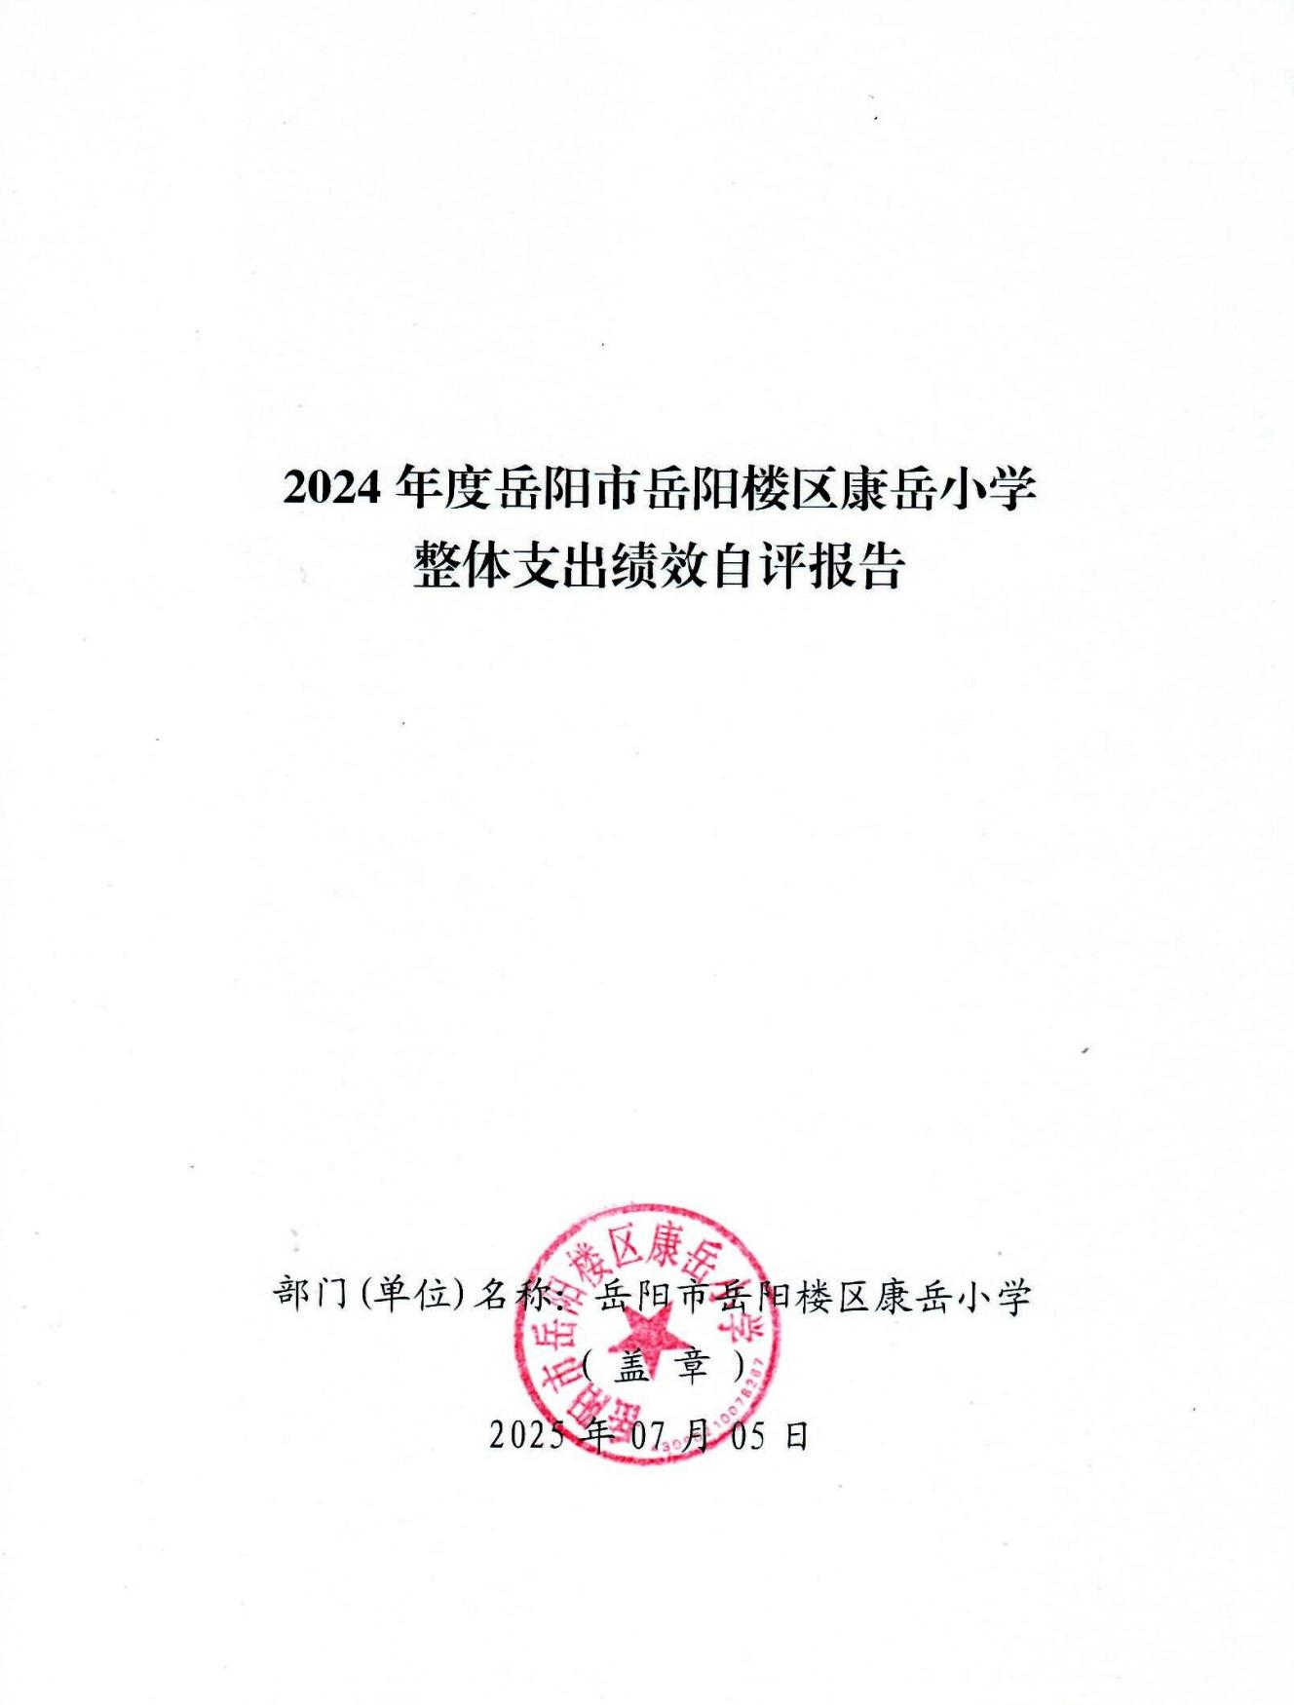

2024年度岳阳市岳阳楼区康岳小学单位整体支出绩效自评报告

- 单位基本情况
（一）职能职责
1、宣传贯彻执行党和国家的教育方针、政策、法律法规等，坚持依法治教、依法治学，贯彻执行岳阳楼区教育局的行政规章制度。
2、维护学校的教学秩序，为学生创造良好的学习环境。
3、积极稳妥地推进教育改革，按教育规律办事，不断提高教育质量。
4、根据学校规模，设置学校管理机构，建立健全各项规章制度和岗位责任制。
5、坚持教书育人，服务育人，环境育人方针，加强对学生的思想品德教育，使学生的德智体全面发展。
6、抓好教师队伍建设，使每个教师都热心于教育事业。
7、做好安全防范，保证学生的人身安全。
（二）机构设置
本部门内设机构包括：办公室、教导处、少先队室、后勤处。根据编办核定，我校共有教职工63人，其中：在职编制35人；离退休28人。其中：事业编制职工35人。
（三）年度工作内容
1：完成年初既定学生招生工作，引进优质教师，开展教师培训工作，建立优质的师资队伍；落实“双减”任务，减轻学生过重作业负担和校外培训负担。
2：购置相关仪器设备，保证教学质量；做好后勤保障管理工作，解决师生后顾之忧，为师生提供良好的教学环境。
3：开展各项教研活动，持续提高教学质量。积极开展课题为主的教研活动和教学竞赛，完成论文的撰写，提升教师整体素质。
4：暑期组织教师对留守、困难等特殊群体学生家访，把控辍保学作为巩固脱贫攻坚成果同乡村振兴有效衔接工作，确保学生不因贫失学辍学。同时，指导学生参加素质拓展等活动，开展防溺水等专题教育，提升学生身心健康与安全意识。
5：加强校园基础设施建设，保障学生与教师的校园生活。
二、 一般公共预算支出情况
（一）基本支出情况
一般公共预算基本支出2024年度总支出696.08万元，其中：
人员经费530.73万元：包括基本工资152.23万元；津贴补贴10.07万元；奖金67.03万元；伙食补助费14.00万元；绩效工资99.32万元；机关事业单位基本养老保险缴费47.64万元；职工基本医疗保险缴费19.61万元；其他社会保障缴费3.97万元；住房公积金35.73万元；其他工资福利4.67万元；退休费76.16万元；奖励金0.30万元。
公用经费165.35万元：包括办公费8.67万元；印刷费0.47万元；水费0.61万元；电费3.21万元；邮电费0.01万元；维修（护）费26.86万元；会议费2.22万元；培训费0.70万元；专用材料费86.84万元；工会经费1.95万元；其他商品和服务支出32.92万元；办公设备购置0.89万元。
- 项目支出情况
一般公共预算项目支出2024年度总支出147.45万元，其中：
基本工资16.97万元；津贴补贴4.18万元；奖金11.08万元；绩效工资32.34万元；机关事业单位基本养老保险缴费5.35万元；职工基本医疗保险缴费1.98万元；其他社会保障缴费0.61万元；住房公积金4.32万元；其他工资福利26.88万元；印刷费0.35万元；维修（护）费0.26万元；专用材料费1.37万元；劳务费0.18万元；工会经费7.35万元；其他商品和服务支出0.34万元；抚恤金5.72万元；生活补助26.63万元；奖励金1.54万元。
三、政府性基金预算支出情况
本单位2024年年度政府性基金预算支出0万元。
- 国有资本经营预算支出情况
本单位2024年年度国有资本经营预算支出0万元。
- 社会保险基金预算支出情况
本单位2024年年度社会保险基金预算支出0万元。
- 单位整体支出绩效情况
为深入贯彻落实全面实施预算绩效管理的要求，建立科学、合理的预算支出绩效评价体系，提升财政资源配置效率与使用效益，特对康岳小学单位整体支出绩效情况进行全面剖析。旨在清晰呈现学校资金使用的全过程及效果，为后续优化管理提供有力依据。
（一）产出指标完成情况分析
- 数量指标
学校班子成员以身作则，严格要求自己，带头遵守各项规章制度，树立良好的形象。加强班子成员之间的沟通与协作，提高班子的凝聚力和战斗力。深入教学一线，一年来听课（评课）400余节次，了解教学情况，及时解决教学中存在的问题。
按照上级规定要求做好困难学生资助，做到困难学生资助不落下一人，本年度合计补助减免148人次，补助减免金额72018.5元。
2、质量指标
学期初制定教育教学工作计划，抓实教学常规，改进课堂教学。每月一次的备、讲、批、辅，发现问题记录并及时指出，会后反馈给相关教师，做到布置有检查，检查有落实。各教研组围绕教育教学质量，制定教研计划，保障教研活动时间。坚持集体备课常态化，将常规课、大单元教学相结合，优质课、汇报课、示范课活动常规化，积极开展组内的学习、研讨活动。实行推门听课，教研组长、骨干教师组成教学团队，一起进教室听课，当堂对授课教师的课堂教学进行反馈、交流和行为跟进，通过深入的调研，及时的反馈，督促教师上好常态课，做到无准备不上课。积极落实“双减”政策，严格控制学生作业总量，六月初，我们开展作业评比活动，作业在数量和质量上都有了一定的改进，增强常规管理实效，提高课堂教学实效。
3、时效指标
及时完成在校学生的春、秋两季教学计划，及时发放教职工的工资及福利待遇。
- 成本指标
全年经费开支控制在预算以内。
（二）效益指标完成情况分析
1、经济效益
不适用。
2、社会效益
落实“预防为主”的教育原则，有针对性、多渠道、多形式地在师生中广泛深入地开展“讲安全，防事故”为主题的宣传教育活动，本年度邀请法制副校长进行了两次安全主题的教育讲座活动。语文教研组组织了作业书写大赛、亲子共读、经典诵读等一系列活动。英语教研组积极开展“我爱记单词”拓宽孩子词汇量。数学教研组织学生进行手工创作大赛。扎实开展“阳光体育”活动，确保学生每天体育锻炼1小时。积极组织开展“第二课堂”活动，我们组织了丰富多彩的课外活动，如书法兴趣小组，学生们在书法老师的指导下，一笔一划地书写着中华汉字的魅力；科技制作小组让爱好科学的同学们有了动手实践的机会，他们制作的小发明充满了创意；还有各类体育比赛，如校运会、篮球比赛等，增强了学生的体质，培养了学生的团队合作精神。
3、生态效益
无污染。
4、可持续影响
稳步提高教育质量，培植学校特色，打造学校品牌，促进教育事业持续发展。
- 社会公众满意度
学生满意度96%，家长满意度96%，教职工满意度98%。
- 存在的问题及原因分析
1.各年级、各班学科成绩参差不齐，教学质量有待提升。
2.常规管理不够精细，教师队伍缺乏积极性。
3.功能室的设备老旧，急需更新。
八、下一步改进措施、工作建议
1.通过多种途径开展老师活动；积极邀请区教研室来我校进行教学视导，督促教师各项教学行为；开展教学比武活动，鼓励全校教师参与，行政带头参加推动学校教研氛围。
2.丰富校园文化建设，发展学生个性特长，打造学校亮点工程。
3.进一步完善学生日常行为规范，加强学生以防火、防溺水、防欺凌、防校园霸凌、防交通事故等为重点的各项安全知识教育。
4.一年来我们本着安全问题不拖延，教育教学有保障的原则，共投入资金19万余元用于改造学校各项设施，添置设备，改善学校办学条件。
九、单位整体支出绩效自评结果拟应用和公开情况
根据部门整体支出绩效评价指标体系，康岳小学在2024年度取得了较好的评价结果。体现在资金使用、项目管理、教育教学成果等多个方面的出色表现。在资金使用上，学校严格按照预算安排进行支出，确保资金使用的合理性和合规性。资产管理制度健全性、资产配置合理性、资产使用效率等指标表现良好。教学任务完成情况、师资队伍建设成果、校园建设与管理成效等方面均取得了显著成绩。同时将部门整体支出绩效自评报告在单位门户网站上进行公开，广泛接受社会监督。
- 其他需要说明的情况
无

附件：1、单位整体支出绩效评价基础数据表
2、单位整体支出绩效自评表

附件1
2024年度预算单位整体支出绩效评价基础数据表

预算单位名称 | 岳阳市岳阳楼区康岳小学
财政供养人员情况(人) | 编制数 |  | 2024年实际在职人数 |  | 控制率
财政供养人员情况(人) | 35 |  | 47 |  | 134.29%
经费控制情况(万元) | 2023年决算数 |  | 2024年预算数 |  | 2024年决算数
三公经费 | 0 |  | 0 |  | 0
1、公务用车购置和维护经费 | 0 |  | 0 |  | 0
其中：公车购置 | 0 |  | 0 |  | 0
公车运行维护 | 0 |  | 0 |  | 0
2、出国经费 | 0 |  | 0 |  | 0
3、公务接待 | 0 |  | 0 |  | 0
项目支出： | 108.25 |  | 0 |  | 147.45
1、业务工作经费 | 108.25 |  | 0 |  | 147.45
2、运行维护经费 | 0 |  | 0 |  | 0
3、区级专项资金(一个专项一行) | 0 |  | 0 |  | 0
4、上级转移支付(一个专项一行） | 0 |  | 0 |  | 0
公用经费 | 43.59 |  | 49.54 |  | 165.35
其中：办公经费 | 11.09 |  | 16.58 |  | 8.67
水费、电费、差旅费 | 3.21 |  | 2.50 |  | 3.82
会议费、培训费 | 2.67 |  | 2.24 |  | 2.92
政府采购金额 | 0 |  | 29.60 |  | 45.34
部门基本支出预算调整
楼堂馆所控制情况  (2024年完工项目) | 批复规模  (m²) | 实际规  模(m²) | 规模控制率 | 预算投资  (万元) | 实际投资  (万元) | 投资概  算控制率
厉行节约保障措施 | 严格控制接待费用支出，强化采购管理，严禁以各种名义公款旅游，严格控制一般性日常支出。
说明：“项目支出”需要填报基本支出以外的所有项目支出情况，“公用经费”填报基本支出中的一般商品和服务支出。
填表人：杨明玮 联系电话：18692113680 填报日期：2025年7月5日
附件 2
2024 年度预算单位整体支出绩效自评表

预算单位名称 |  |  | 岳阳市岳阳楼区康岳小学
年度预  算申请  (万元) |  |  | 年初预算数 | 全年预算数 | 全年执行数 | 分值 | 执行率 | 自评得分
年度预  算申请  (万元) | 年度资金总额 |  | 579.25 | 849.53 | 843.53 | 10 | 99.29% | 9.93
年度预  算申请  (万元) | 按收入性质分： |  |  |  | 按支出性质分：
年度预  算申请  (万元) | 其中： 一般公共预算：721.60 |  |  |  | 其中：基本支出：696.08
年度预  算申请  (万元) | 政府性基金拨款：0.00 |  |  |  | 项目支出：147.45
年度预  算申请  (万元) | 纳入专户管理的非税收入拨款：0.00
年度预  算申请  (万元) | 其他资金：127.93
年度总体目标 | 预期目标 |  |  |  | 实际完成情况
年度总体目标 | 目标1：购置相关仪器设备，保证教学质量。  目标2：做好后勤保障管理工作，解决师生后顾之忧，为师生提供良好的教学环境。  目标3：引进优质教师，开展教师培训工作，建立优质的师资队伍。  目标4：丰富学生课外活动，拓展学生课外知识，调整学生学习心态，秉持以人为本的教育方式。  目标5：落实“双减”任务，减轻学生过重作业负担和校外培训负担。 |  |  |  | 目标1：及时购置教学设备，保证教学质量。  目标2：我校后勤工作得到进一步的规范，严格落实收费规定，无违规收费现象。做好学校经费收支管理，量入为出，收支平衡，保障重点。  目标3：开展“师徒结对”活动，为年轻教师的成长搭建了良好的平台。名师示范课和徒弟汇报课，增强了教师队伍的凝聚力，提升了整体教学实力。  目标4：语文教研组组织了作业书写大赛、亲子共读、经典诵读等一系列活动。英语教研组积极开展“我爱记单词”拓宽孩子词汇量。数学教研组织学生进行手工创作大赛。扎实开展“阳光体育”活动，确保学生每天体育锻炼1小时。  目标5：积极落实“双减”政策，严格控制学生作业总量。
绩效指标 | 一级指标 | 二级指标 | 三级指标 | 年度指标值 | 实际完成值 | 分值 | 自评得分 | 偏差原因分析及改进措施
绩效指标 | 产出指标  (50 分) | 数量指标 | 教师评课节次 | ≥400节 | 400节 | 10 | 10
绩效指标 | 产出指标  (50 分) | 数量指标 | 教师培训次数 | ≥3次 | 5次 | 10 | 10
绩效指标 | 产出指标  (50 分) | 质量指标 | 小学生毕业率 | ≧100% | 100% | 6 | 6
绩效指标 | 产出指标  (50 分) | 质量指标 | 安全教育宣传覆盖率 | ≧100% | 100% | 8 | 8
绩效指标 | 产出指标  (50 分) | 时效指标 | 及时完成在校学生的春、秋两季教学计划 | 及时 | 及时 | 8 | 8
绩效指标 | 产出指标  (50 分) | 成本指标 | 全年经费开支控制在预算内 | 控制在预算 | 控制在预算 | 8 | 8
绩效指标 | 效益指标  （30 分） | 经济效益指标 | 不适用 | 不适用 | 不适用 | 0 | 0
绩效指标 | 效益指标  （30 分） | 社会效益指标 | 改善城区教育教学水平 | 有所提升 | 有所提升 | 10 | 9
绩效指标 | 效益指标  （30 分） | 生态效益指标 | 无污染 | 无污染 | 无污染 | 10 | 10
绩效指标 | 效益指标  （30 分） | 可持续影响指标 | 教育事业持续发展 | 持续发展 | 持续发展 | 10 | 9
绩效指标 | 满意度  指标  （10 分） | 服务对象  满意度指标 | 学生满意度 | ≥95% | 96% | 3 | 3
绩效指标 | 满意度  指标  （10 分） | 服务对象  满意度指标 | 家长满意度 | ≥95% | 96% | 4 | 4
绩效指标 | 满意度  指标  （10 分） | 服务对象  满意度指标 | 教职工满意度 | ≥95% | 98% | 3 | 3
总分 |  |  |  |  |  | 100 | 97.93

填表人：杨明玮 联系电话：18692113680 填报日期：2025年7月5日

